供应商开票单位主档：销售方资料与采购收票衔接｜云上订货系统
供应商开票单位用于记录来票销售方资料，并在供应商全量发票中选择对应主体。供货供应商、票面销售方和本企业采购方需要分别核对；建好单位不等于收票审核完成，审核完成也不代表采购实物入库或供应商款项已付。遇到旧票名称变化，还要区分主档当前资料、发票原保存资料与页面查询结果。

先把供货供应商、票面销售方与本企业采购方分开
采购先确认原采购业务对应哪个供应商，财务再按收到的原票确认销售方公司全称和纳税人识别号。本企业接收来票的公司主体是采购方，不能把供应商开票单位建到本企业主体中，也不能用供应商联系人、仓库名称代替票面公司。两个名称相似只是查找线索，不能证明主体相同。
一个供货供应商可以有多条开票单位资料。供应商使用不同公司开票时，应逐一确认单位归属，分别维护完整名称和识别号；不要仅为改变显示简称新增一条主体。选择错误单位可能同时带错销售方和供应商归属，因此核对范围应包含供货关系与来票关系两层，而不是只看票面名称有没有出现。
这份主档属于当前企业业务资料。新增时系统记录企业、创建人和时间；查询列表按当前企业的有效单位取数。主档并未提供“默认开票单位”的独立字段，不要把最新新增、排在第一行或票种相同理解成以后自动选中。需要登记来票时，仍应确认本张票实际使用的单位。
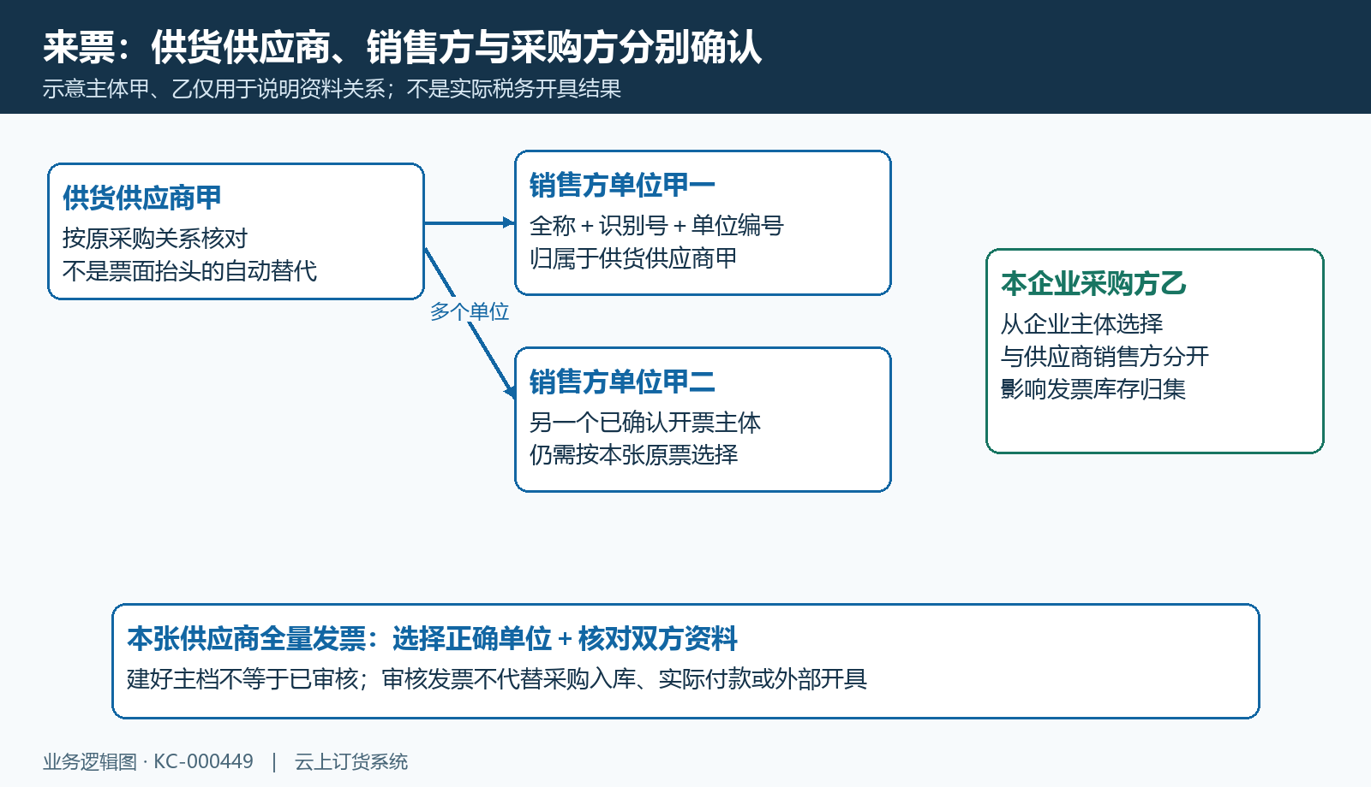
图1：供货供应商可对应多个销售方开票单位；本企业采购方另从企业主体选择，来票记录连接三者。

从供应商行新增，再用单位列表核对已有档案
PC管理端从“采购→供应商管理”找到原供应商，使用该行“新增供应商单位名称”。这一步把供应商编号与名称带入新增资料，随后填写票种、供应商单位名称、纳税人识别号、开户行、账号和地址电话。这里的地址电话是一项组合资料，不能当作采购单实际收货地址或默认收货仓库配置。
在新增前使用“查看单位”检查原档案。供应商行先查询该供应商的有效单位数量，没有时提示“无供应商单位”；有单位时以供应商名称作为关键词打开单位列表。名称关键词可能命中相似供应商或单位，列表并不因此天然成为该供应商的严格隔离视图。逐行检查“供应商名称”和单位全称，不能看到一条相似记录就编辑或删除。
单位列表支持按票种和供应商名称、单位名称查找，并显示新增人及新增时间。新增、编辑、查看和删除分别受操作权限影响；员工看到供应商管理不代表同时拥有全部单位操作。保存返回失败时保留原提示，刷新同一供应商单位列表确认是否已有结果，再决定重试，避免一次无反馈就建立第二条相同主体。
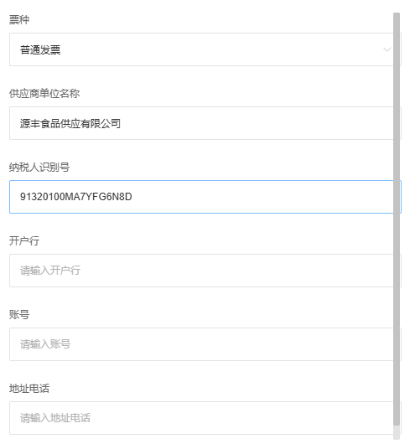
图2：历史PC新增窗口的票种、单位名称、识别号与银行地址字段；这是资料录入状态，不是保存成功证据。

资料填齐靠原票核实，保存成功不代替主体认证
主档的票种选项为“普通发票”和“专票”。单位名称、纳税人识别号、开户行、账号页面长度上限各为五十字符，地址电话为二百五十五字符。长度上限限制输入长度，并不证明税号有效、银行账户真实或名称与识别号属于同一公司。按原票与供应商正式资料核实，不要填任意数字占位让流程继续。
主档新增、编辑不应被当作名称、税号或主体唯一性的认证，页面资料要求仍需按实际提示和原票核对。因此不能将必填星号当作该主档的统一校验。业务上仍应把名称和识别号成对检查，尤其不要误认为空税号单位保存成功就一定可用于后续来票。全量发票录入和审核后销售方修改有自己的必填要求，主档能保存与发票能保存是两件事。
重复识别号或近似名称也不能依赖保存按钮自动排除。发现疑似重复时先比较供应商归属、公司全称、识别号以及已引用单据；同一公司资料更正与确实不同的开票主体应分别处理。主档票种是资料字段，不会因选择该单位自动把新发票的票种锁成相同值；每张原票仍需单独核对票种。
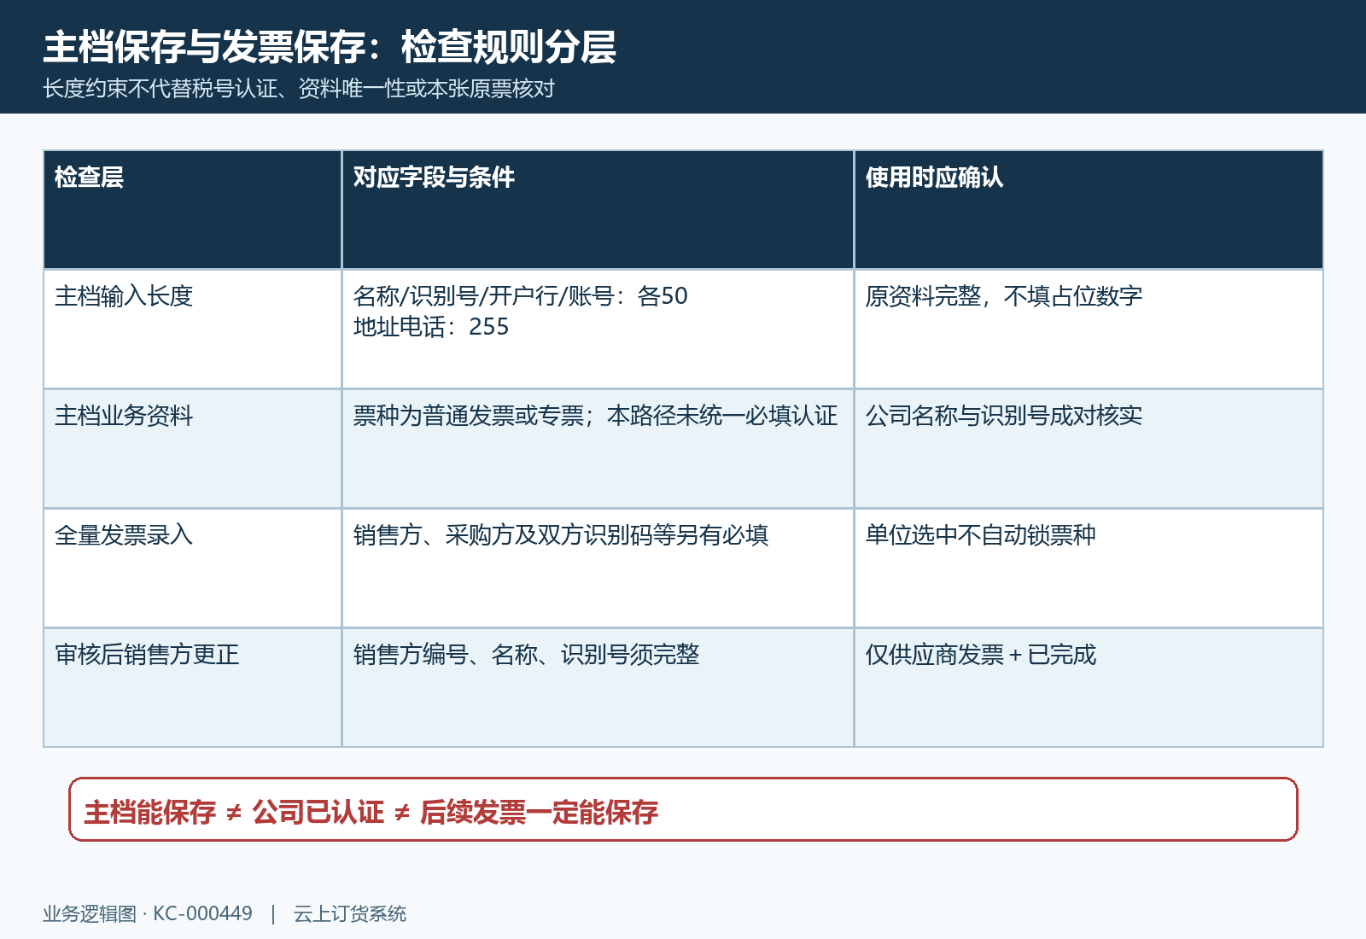
图3：主档长度、业务资料核实和来票必填是三层检查；单位选择不自动锁定本张发票票种。

新增供应商全量发票时核对双方及带出的归属
在“资金→全量发票记录”新增发票，先把类型切换为“供应商发票”，再选择本张票对应的销售方单位。新建页面初始类型是客户发票，不能直接沿用初始值登记供应商来票。供应商类型下，销售方从供应商单位列表选择，采购方从本企业主体选择，双方识别码要分别与原票对应。
销售方选择会带出单位名称、识别号、单位编号、供应商编号和供应商名称，不会只改变一个显示文字。选择后重点看供货供应商是否仍对应原采购关系；不要借改销售方把整张来票挂到另一供应商。采购方选择带出企业主体的购买方资料；该主体还影响后续发票库存归集，不能把多个企业主体的来票数量直接合并核对。
票种单独选择，票面商品名称、规格、单位、数量、小计、税率和税额按原票录入或导入。供应商发票保存时前端要求有税率、税额，零值与未填写不能混为一谈；后台也检查明细税率、单位和发票商品名称等内容。录入来票不产生采购仓库收货或付款结果，采购入库、应付和实际支付仍沿各自原单核对。
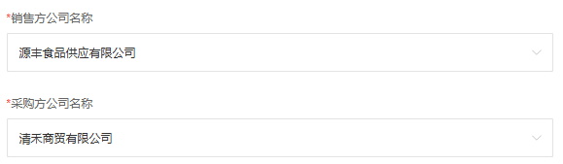
图4：历史PC来票的销售方与本企业采购方名称；本图未展示的识别码及明细应回对应原票核对。

保存、提交和审核分别回查原状态及发票库存
新发票保存形成“待提交”，从详情提交进入“待审核”，审核成功才到“已完成”。审核窗口填写发票号码和开票时间，并核对企业主体与价税合计。后台保存和审核都检查同企业已有发票号码，出现“存在相同发票号码不允许保存”时先找原记录，不能换一个虚构号码绕过重复提示。
供应商票面商品要对应系统商品规格。前端发现没有对应商品时会显示“填写对应商品”或“通过”的选择，但这不保证点击“通过”就能最终完成：审核仍可能要求商品规格，缺失时返回“请选择商品规格”。遇到这个分支先补核真实映射与原提示，不把按钮可见解释成允许无规格入账，也不为通过审核随便选择一件名称相近的商品。
审核供应商全量发票会按公司主体、商品规格、票面商品名称、规格、单位及税率等维度处理进项发票库存，普通发票与专票分别累计。完成后应回查原发票号、状态、数量、小计、税额与库存流水；这类发票库存不等于仓库实物库存。审核提示超时先刷新原单和日志，不重复新增来票或再次操作去猜测结果。
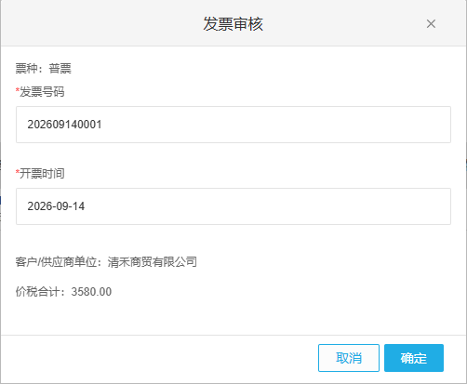
图5：历史PC审核窗口包含票种、发票号码、开票时间、单位及价税合计；窗口展示本身不能证明当前审核已完成。

已完成来票更正销售方，只走允许的专用入口
已完成供应商全量发票的列表行可由有权限员工使用“审核后编辑”。入口条件同时要求类型为供应商发票、状态为已完成，客户全量发票和其他未完成状态不能套用。页面只选择销售方单位；选择时连同销售方名称、识别号、单位编号以及供应商归属一起带入，不是只修正一个错别字。
后台确认原发票存在且属于当前企业，检查供应商类型与已完成状态，并要求销售方编号、名称、识别号完整。资料缺失可能返回“请选择销售方”；主档能够留空不等于这条修改路径接受空识别号。更正前应按原票确认新单位真实正确，不能通过改主档归属来替代审核后的发票更正。
这条专用更新只处理销售方及供应商相关字段、修改人和时间，并写操作日志，不开放修改采购方主体、票种、数量、金额或商品明细。保存后刷新原发票，核对供应商归属、双方资料及操作日志，再比较原审核库存归集。公司主体、金额或明细错误需要另核原状态允许的处理范围；不要期待一次销售方更正自动重做采购、付款或外部税务开具。
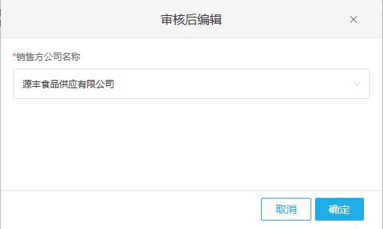
图6：历史PC审核后编辑仅展示销售方选择；实际选择还带入识别号和供应商归属，应在原发票回查。

主档改名或删除后，旧票显示与原保存资料要分层查
供应商发票保存有销售方名称、识别号和单位编号，但不能据此说旧票页面永远显示制单时快照。查询可能优先使用同企业有效供应商单位的当前名称和识别号；列表、详情以及沿同一查询结果导出的资料可能随有效主档变更。这并不等于主档编辑直接把旧发票每个保存字段都更新了，而是查询展示存在当前资料优先的规则。
例如原票保存时单位名称为甲、识别号为甲号，之后把同一有效主档改为乙、乙号，旧票查询可显示乙资料，而发票原保存字段仍是甲资料。若该单位被逻辑删除，不再符合有效关联条件，查询则回退到发票自己保存的销售方资料。删除后旧名称重新出现，不能直接判为修改没保存，也不应重新编辑旧票把所有历史补成当前名称。
单位列表的“删除”把单位状态置为无效，不是销毁历史发票。不能保证删除前自动拦截全部发票引用，也不能推定存在独立停用或客户恢复入口。删除前核对已有引用与后续选用需求；删除后单位不再进入正常有效选择列表，原发票还需按号码和日期回查。主体真实变更应按原票分别维护，避免把新公司资料覆盖到被旧票共同引用的单位上。
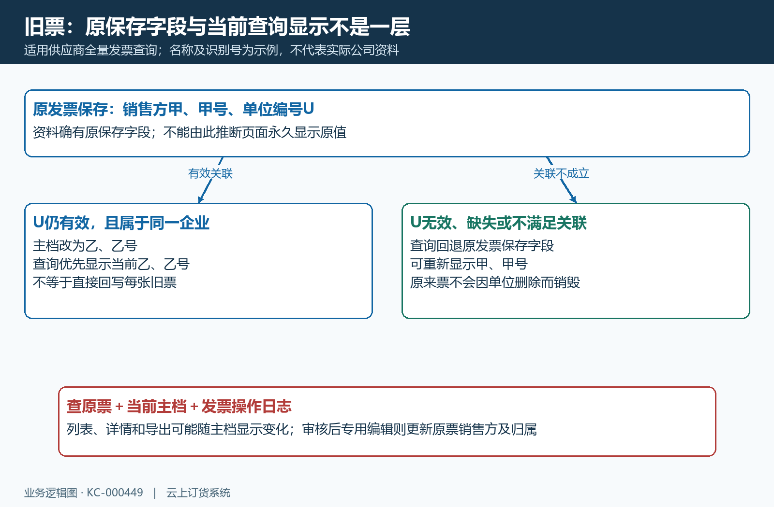
图7：有效关联优先显示当前主档名称和识别号；逻辑删除或缺失时回退原发票保存资料，展示变化不等同原保存字段回写。

找不到单位或结果不一致，沿同一来票记录定位
销售方选择中找不到单位，先确认企业、原供应商、单位全称、有效状态和筛选票种；不能只按简称搜索后重建。供应商行“查看单位”的名称关键词也可能匹配其他近似名称，逐行确认归属才能使用。若已有单位但资料缺失，先核实正式资料再按职责更正，避免在发票识别码栏临时填值掩盖主档问题。
来票显示与原票不同，按原发票号码、开票日期、创建日期和供应商查找。创建日期与开票日期是不同筛选条件，窗口选错时间可能找不到已经存在的单据。把原票双方资料、单位编号对应关系、当前有效主档、发票状态及操作日志放在一起比较，再判定是选择错误、主档变更带来的显示变化，还是审核后的销售方更正。
主档保存失败与审核失败应分别记录原提示及原结果。长度超限回到对应字段；重复发票号码找已有单据；缺规格检查映射；审核后修改不允许则核类型、状态、权限与主体归属。系统记录用于业务核对，不能替代外部真实发票开具、查验或银行付款证据。历史PC图只说明相应旧字段；当前入口、同数据保存审核及旧票显示须沿同一原票核查，不能由旧画面认定当前操作成功。
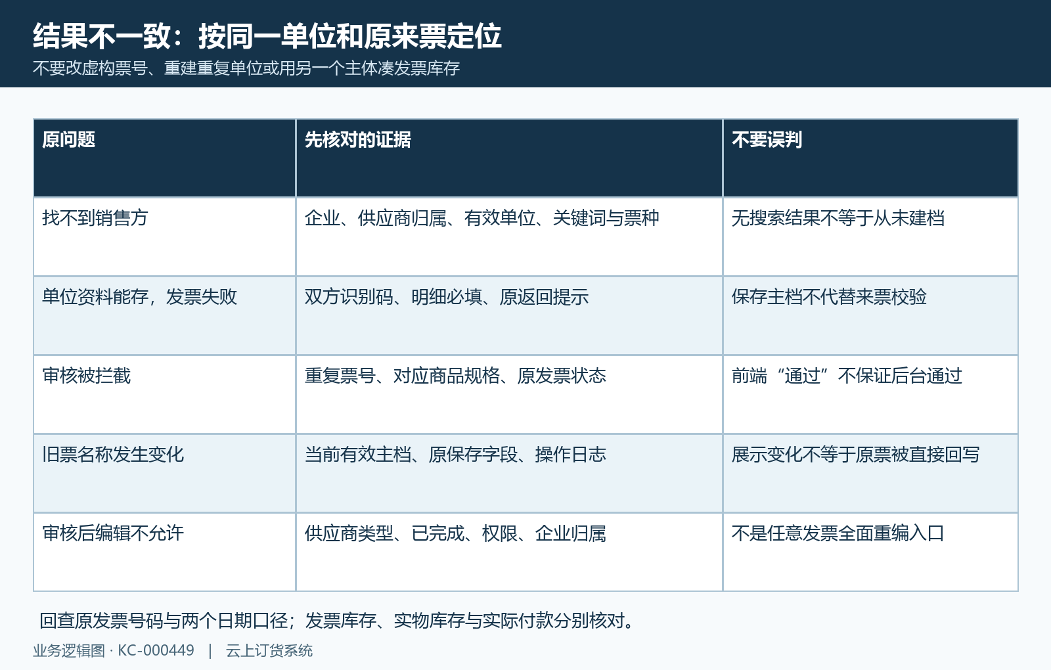
图8：先定位有效单位，再回查原来票状态和显示来源；同号码、双方资料、原日志与库存结果形成核对链。

下一步学习
- 采购发票登记：供应商来票与采购业务核对｜云上订货系统
- 全量发票管理：录入、审核、作废与发票库存核对｜云上订货系统
- 供应商发票销售方填错：审核状态与允许修改范围核对｜云上订货系统

